Пожарная безопасность в осенний период: как подготовить дачу к зиме
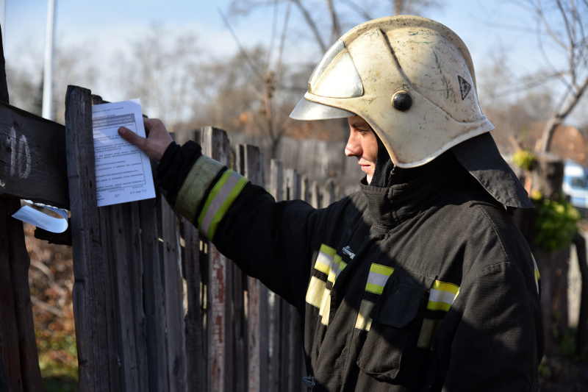
С наступлением холодов завершается дачный сезон. Для подготовки приусадебных земельных участков к зиме необходимо соблюдать ряд простых правил.
Одним из основных условий является отключение электричества, так как большая часть дачных пожаров происходит по причине неисправности проводки и электрооборудования. Чтобы обезопасить строение от непредвиденных ситуаций, следует полностью выкрутить пробки или выключить автомат на вводе распределительного щита. Все электроприборы, которые вы оставляете, нужно обязательно отсоединить от электросети. При минусовой температуре электроприборы могут замерзнуть. Нельзя подключать «замерзшие» электроприборы к сети, из-за конденсата, скопившегося внутри, может произойти короткое замыкание.
Если в доме используется газовое оборудование и есть баллоны с газом – лучше вывезти их на зимний период в город или поставить в место, где они не причинят вреда при возможном возгорании. В таком случае баллоны с газом лучше разместить в удаленной пристройке, по возможности повесив на нее табличку с надписью «Осторожно, газ!»
Пожар может вызвать неисправная печь или дымоход. Покидая дачный участок, в обязательном порядке необходимо потушить огонь в печи, убрать находящуюся внутри золу. Если металлический лист перед топкой прогорел или имеет повреждения, нужно заменить его на новый. Размер притопочного листа должен быть не меньше 50-70 сантиметров. Печная дверца должна плотно закрываться. Расстояние от печи до способной к горению мебели составляет не менее 70 сантиметров, а от топочных отверстий - 120сантиметров. Печь необходимо очистить от сажи для определения возможных трещин, том числе в дымоходе. Повреждения печи, так же распространенная причина пожаров, для своевременного их выявления необходимо белить печь. На белом фоне легко обнаружить появление копоти.
Во время проведения работ по подготовке дачи к зиме необходимо освободить участок от возможных источников распространения пожара – опавшие листья, сухая трава, ветки, мусор. Оптимальный вариант - это складирование растительных остатков в компостные кучи или их вывоз на свалку. Сжигание мусора, особенно в ветреную погоду, грозит возникновением пожара. Земельный участок нужно окосить полностью, в ином случае перед домом и строениями необходимо окосить защитную полосу, шириной не менее 3 метров. Сжигание мусора, особенно в ветреную погоду, грозит возникновением пожара.
При проведении субботников по уборке территорий населенных пунктов и во время посещения лесных насаждений не допускается несанкционированное размещение бытовых отходов, создающих предпосылки для образования свалок мусора.
Соблюдайте правила пожарной безопасности, обо всех случаях возгораний незамедлительно сообщайте в единую службу спасения по телефону 112 или в пожарную охрану по номеру 01.

